**Bekanntmachung**

**Rathaus und städtische Betriebe am 20.06.2025 und 25.06.2025 geschlossen**

Am Freitag, 20.06.2025, und Mittwoch, 25.06.2025, bleiben das Rathaus und die städtischen Betriebe (Bauhof, Kläranlage, Wasserwerk) geschlossen.

Der Wertstoffhof und das Freibad sind am Freitag, 20.06.2025, geöffnet, am Mittwoch, 25.06.2025, geschlossen.

Die Stadtbücherei ist an beiden Tagen von 14:00 Uhr bis 17:00 Uhr geöffnet.

Schwabmünchen, 02.06.2025

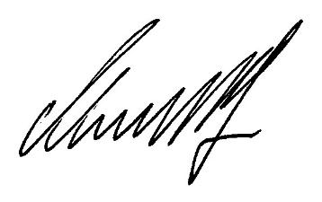

An der Amtstafel des Rathauses

angeschlagen am ____________

abgenommen am ____________

Handzeichen ____________

Müller

Erster Bürgermeister